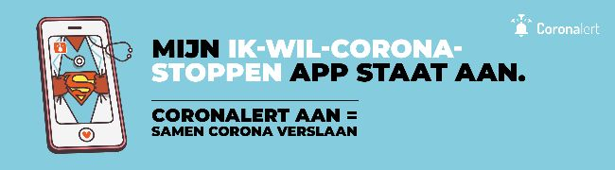
Download Coronalert in de app store
In de app stores kan je sinds 30 september 2020 de Coronalert app downloaden, het nieuwe instrument in de strijd tegen Covid-19. Coronalert is een gratis en eenvoudig te gebruiken mobiele app om samen corona te verslaan. De app waarschuwt je als je in nauw contact bent geweest met iemand die het virus heeft. Ook voor contacten die je niet persoonlijk kent. Coronalert draagt zo bij tot een snellere, krachtige contactopsporing.
Hoe werkt Coronalert?
Was je in contact met een besmet persoon? Zat je bijvoorbeeld samen op de trein, op de metro of op café? Was de afstand minder dan 1,5 meter en duurde het contact langer dan 15 minuten?
Dankzij Coronalert kun je automatisch een waarschuwing krijgen als je in contact kwam met een besmette persoon. Tenminste als de andere persoon ook Coronalert gebruikte toen jullie in contact kwamen. Bovendien gebeurt dat anoniem. Je weet niet wie het is en niet waar of wanneer er contact was, maar wel dat er een risico op besmetting is.
Laat je een coronatest afnemen? Dan kan je het resultaat direct op je smartphone ontvangen. Zo ben je meteen op de hoogte en kan je sneller je voorzorgen nemen om anderen te beschermen als je positief test. Laat de code van je app registreren wanneer de arts de test voorschrijft, of voer zelf je testcode in.
Hoe gebruik je Coronalert?
1. Download de app via je gebruikelijke app store.
2. Installeer de app en geef je toestemming om Bluetooth te gebruiken.
3. Check regelmatig je meldingen; zo bescherm je jezelf en de anderen.

Voor meer info, surf naar https://coronalert.be/nl/

